So kannst du mit der Hundertertafel üben

Nimm dir täglich 10 Minuten Zeit zum Üben.
Gehe erst zur nächsten Übung,
wenn du die vorige sicher kannst.

Zahlen und Hundertertafel kennen lernen
- Lege ein Plättchen (Stein, Knopf, …) auf eine Zahl und benenne sie.
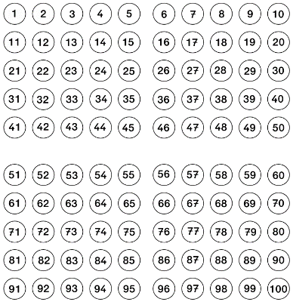
- Lass dir Zahlen nennen und lege das Plättchen auf die Zahl.
- Lege ein Plättchen auf ein Feld, benenne Vorgänger und
Nachfolger (z. B. 37, Vorgänger 36, Nachfolger 38)
Wenn du sicher bist, übe dies auch auf der leeren Tafel.

Zählen im Hunderterraum
- Lege ein Plättchen auf ein Feld, zähle zehn Zahlen weiter (z.B. 31, 32, …)
- Lege ein Plättchen auf ein Feld, zähle zehn Zahlen zurück (z.B. 65, 64, …)
- Lege ein Plättchen in die oberste Reihe. Zähle nach unten (z.B. 3, 13, …,93)
- Lege ein Plättchen in die unterste Reihe. Zähle nach oben (z.B. 94, 84, 74, …4)
- Lege ein Plättchen in ein Feld, zähle in Sprüngen weiter
(z. B. 34, 36, 38, …)
- Lege ein Plättchen in ein Feld, zähle in Sprüngen zurück
(z.B. 75, 73, 71, …)
- Mache diese Übungen auch mit 3er-, 4er-, 5er- Sprüngen
(z.B. 17, 22, 27, 32)
Wenn du sicher bist, übe dies auch auf der leeren Tafel.
Spiele mit einem Partner:

- Setzt eure Spielfiguren auf die 1 (Start) und würfelt.
Wer erreicht zuerst die 100?
(Das geht auch rückwärts, wer erreicht zuerst die 1?)
- Spielt das Leiterspiel.

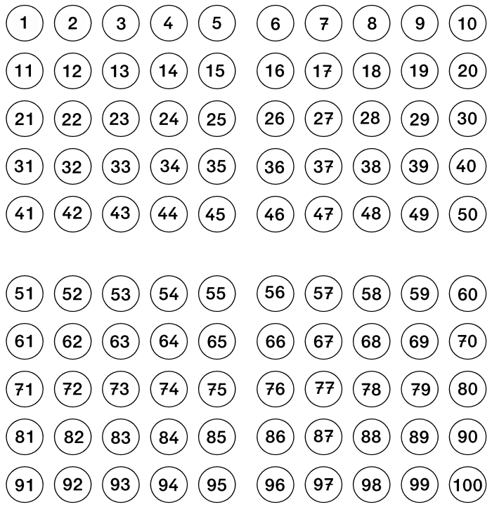

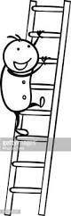
Das Leiterspiel

Start

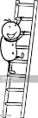

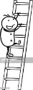

Ziel

